Муниципальное общеобразовательное учреждение

«Центр образования "Тавла" - Средняя общеобразовательная школа №17»

г.о. Саранск
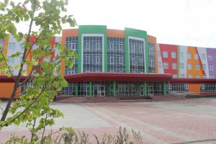

Этот день 75 лет назад…  Красная армия освободила от фашистских войск Таллин 22 сентября 1944 года. Благодаря тщательной подготовке и удобному плацдарму для наступления вся операция заняла менее десяти дней.  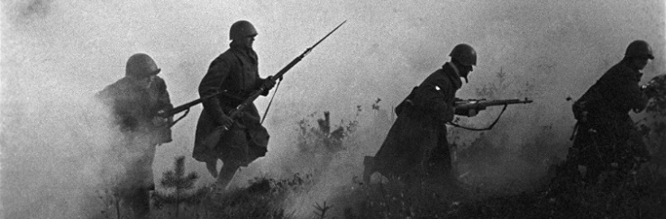  В 1941 году Таллин считался для СССР особо важным стратегическим пунктом – именно здесь была главная база Краснознаменного Балтийского флота. C 5 по 28 августа 1941-го Красная армия героически обороняла город от фашистов. Затем защитники Таллина получили приказ оставить рубежи и эвакуироваться на кораблях в Кронштадт.  Началась оккупация Эстонии немцами. В стране было создано эстонское самоуправление во главе с Хяльмаром Мяэ. Хотя это правительство и обладало определенной автономией, но подчинялось оно все равно нацистским оккупационным структурам.  Очень быстро по всей стране были созданы так называемые отряды самообороны, которые проводили репрессии. Они боролись с партизанами, производили казни военнопленных, гражданского населения и охраняли концлагеря. Всего за время оккупации на территории Эстонии были уничтожены 61 тысяча мирных жителей и 64 тысячи советских военнопленных.  Фотовыставка «Летние впечатления»  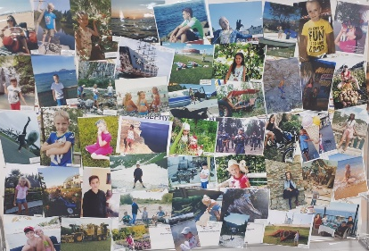  В нашей школе была организована выставка фотографий «Летние впечатления». Лето закончилось, но благодаря этой фотовыставке солнечное настроение будет с нами всю осень! | В соответствии с методическими рекомендациями об использовании устройств мобильной связи в общеобразовательных организациях от 14.08.2019, использование мобильных устройств во время организации учебно-воспитательного процесса в школе ограничить.  Правила использования мобильных телефонов  - в здании школы ставить телефон в режим вибровызова, беззвучный режим или оставлять в выключенном состоянии;  – во время учебных, факультативных и иных занятий мобильный телефон и другие портативные электронные устройства необходимо в обязательном порядке выключать и убирать с рабочего стола, за исключением занятий с применением ИК-технологий, подразумевающих использование планшетного компьютера или иных средств коммуникации;  – недопустимо использование чужих средств мобильной связи и сообщение их номеров третьим лицам без разрешения на то владельцев.  Начинаем активную подготовку к участию в школьных этапах Всероссийской олимпиады по общеобразовательным предметам.  Главное помнить, что ровесники – не «прямые» конкуренты, задания устроены таким образом, что успех – это результат победы «над собой» и над заданиями, а не над сверстниками.  Участвуйте и добивайтесь успехов вместе!
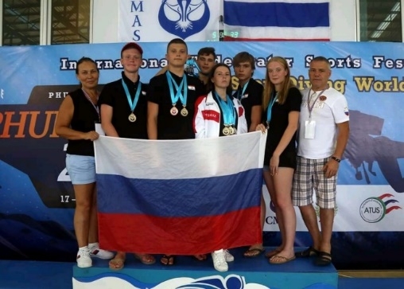  Ученик 9А класса Центр образования «Тавла» Потанин Андрей принимал участие в Кубке Мира по подводному спорту (дисциплины дайвинг) Пхукет, Тайланд 18 - 21.09.19 г. в составе сборной команды Республики Мордовия. Андрей взял бронзу на подъеме груза. Так же в эстафете 4 х 50 торпеда, команда Мордовии в составе Гончаренко Ирины, Мамыкиной Алины, Потанина Андрея и Сенкина Кирилла взяла золото.  Кубок Мира по подводному спорту  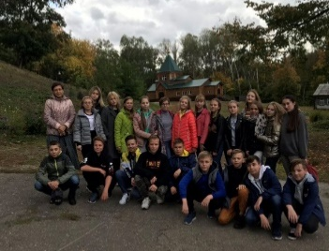  17 сентября учащиеся 7 «В» класса дружно выехали на экскурсию в с. Наровчат. Ребята посетили незабываемые по своей красоте места Пензенской области. Солнечная погода сопровождала ребят весь день. Уставшие, но довольные, они по дороге домой уже строили планы на новые экскурсии. Ведь мир такой большой, и в нём так много интересного.  Экскурсия в Наровчат  Улицы родного города  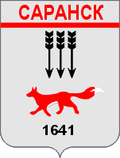  В ознаменование 70-й годовщины Великой Октябрьской социалистической революции решением Саранского горсовета от 30 октября 1987 года улица Ардатовская переименована в проспект "70 лет Октября". Он очень длинный, идет с запада на восток, начинаясь от поймы реки Инсар, поднимается вверх, пересекает Севастопольскую и ул. Косарева. Разделен на три участка. Западный — до Севастопольской, застроен старыми индивидуальными домами. К нему примыкает ул. Короленко — это бывшая Красноармейская. Рядом с ней застраивался Красноармейский переулок. Самый новый участок — восточный, от ул. Косарева до взгорья, обстроенного дачами. На Земской горе у дороги на Большие Березники построено кафе "Огни Саранска", открытое в ноябре 1982 года. | В преддверии Дня учителя мы решили побеседовать с одним из самых молодых учителей нашей школы Швечковой Галиной Сергеевной.  Интервью с учителями об учителях!  В каком университете Вы учились до начала учительской карьеры?  - Я училась в МГПИ им. М.Е. Евсевьева.  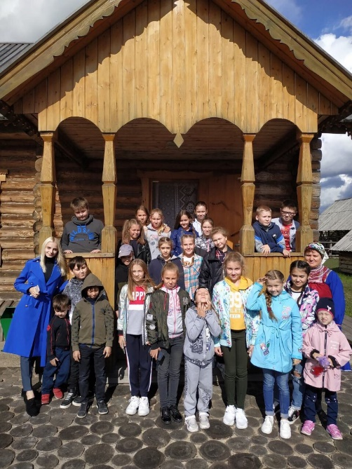  Каковы первые впечатления о нашей школе?  - Первое впечатление очень положительное: хорошая атмосфера, прекрасно оснащённые кабинеты, отличный коллектив, замечательные ученики.  Когда Вы впервые встретились с учениками, какое впечатления у Вас сложилось?  - Не стану скрывать, первая встреча с моими учениками была для меня очень волнительной. Они были шумными, весёлыми, активными.  Что Вы испытываете, когда приходится ставить двойку или же пятёрку?  - Ставить двойки всегда грустно. Гораздо приятнее ставить пятёрки. Отметки учеников - это двусторонний результат, поэтому не стоит думать, что это никак не отражается на настроении учителей.  Проба пера  Осень  Снова лето умолкает,  Где-то в небе солнце тает.  Аккуратно, чуть дыша,  Скоро снег слетит, кружась.  Осень - вот чудо природы,  Золотое время года!  Неожиданно, мгновенно,  Всё блистает вдохновенно!  Посмотрите, удивитесь,  Дважды всё не повториться!  Каждый год другая осень  С новым счастьем к нам приходит.  Вера Храмова (6 В класс)  Редактор, компьютерная вёрстка, дизайн:  обучающиеся 10 А класса  Корреспонденты: учащиеся 10 А класса.  Отпечатано в типографии  МОУ “ЦО “Тавла” – СОШ №17”.  Тираж: 60 экз.

